2-2 杆AC、BC在C处铰接，另一端均与墙面铰接，如图所示，F₁和F₂作用在销钉C上，F₁=445 N，F₂=535 N，不计杆重，试求两杆所受的力。
Cc
A
B
F₂
F₁
4
3
30º

解：(1) 取节点C为研究对象，画受力图，注意AC、BC都为二力杆，
F_{AC}
F_{BC}
Cc
F₂
F₁
x
y

(2) 列平衡方程：
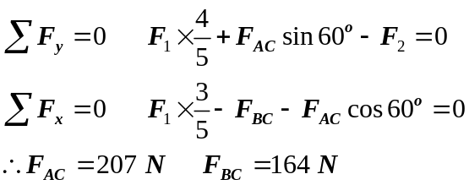
AC与BC两杆均受拉。
2-3 水平力F作用在刚架的B点，如图所示。如不计刚架重量，试求支座A和D 处的约束力。
D
A
a
2a
C
B

解：(1) 取整体ABCD为研究对象，受力分析如图，画封闭的力三角形：
F
F_{D}
F_{A}
D
A
C
B
F
F_{A}
F_{D}

(2) 由力三角形得
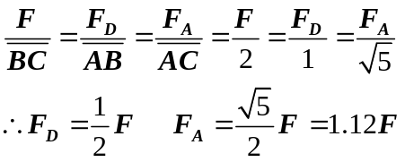
2-4 在简支梁AB的中点C作用一个倾斜45º的力F，力的大小等于20KN，如图所示。若梁的自重不计，试求两支座的约束力。
A
B
45º
F
45º
C

解：(1) 研究AB，受力分析并画受力图：
A
B
45º
F
F_{B}
F_{A}
C
D
E
α

(2) 画封闭的力三角形：
F
F_{B}
F_{A}
d
c
e

相似关系： 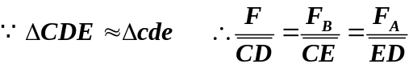
几何尺寸：
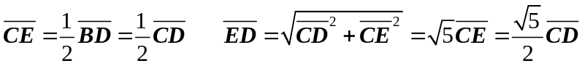
求出约束反力：
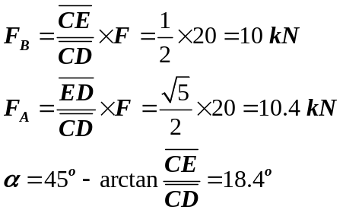
3-5 四连杆机构在图示位置平衡。已知OA=60cm，BC=40cm，作用BC上的力偶的力偶矩大小为M₂=1N.m，试求作用在OA上力偶的力偶矩大小M₁和AB所受的力F_{AB}所受的力。各杆重量不计。
O
A
C
B
M₂
M₁
30º

解：(1) 研究BC杆，受力分析，画受力图：
C
B
M₂
30º
F_{B}
F_{C}

列平衡方程：
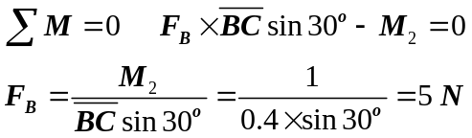
(2) 研究AB（二力杆），受力如图：
A
B
F’_{B}
F’_{A}

可知：
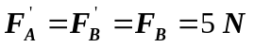
(3) 研究OA杆，受力分析，画受力图：
O
A
M₁
F_{A}
F_{O}

列平衡方程：
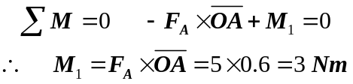

4-1 试求题4-1图所示各梁支座的约束力。设力的单位为kN，力偶矩的单位为kN⋅m，长度单位为m，分布载荷集度为kN/m。(提示：计算非均布载荷的投影和与力矩和时需应用积分)。
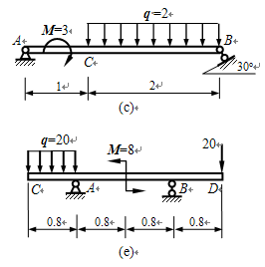
解：
(c)：(1) 研究AB杆，受力分析，画出受力图(平面任意力系)；
A
B
C
1
2
q =2
M=3
30º
F_{B}
F_{Ax}
F_{A y}
y
x
dx
2×dx
x

(2) 选坐标系Axy，列出平衡方程；
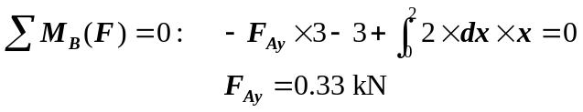
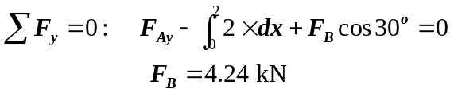
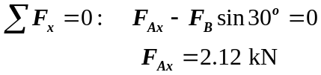
(e)：(1) 研究CABD杆，受力分析，画出受力图(平面任意力系)；
A
B
C
D
0.8
0.8
0.8
20
0.8
M=8
q=20
F_{B}
F_{Ax}
F_{A y}
y
x
20×dx
x
dx

(2) 选坐标系Axy，列出平衡方程；
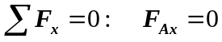
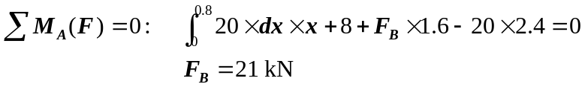
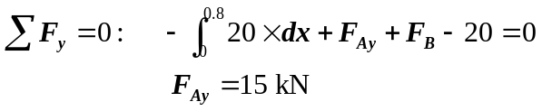
约束力的方向如图所示。
4-5 AB梁一端砌在墙内，在自由端装有滑轮用以匀速吊起重物D，设重物的重量为G，又AB长为b，斜绳与铅垂线成α角，求固定端的约束力。
A
B
αC
D
b

解：(1) 研究AB杆(带滑轮)，受力分析，画出受力图(平面任意力系)；
A
B
αC
G
b
F_{Ax}
F_{A y}
y
x
M_{A}
G

(2) 选坐标系Bxy，列出平衡方程；
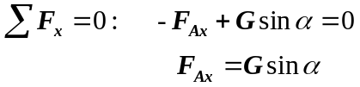
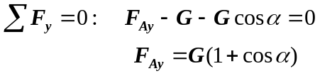
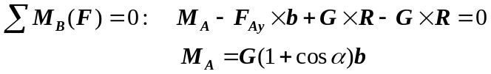
约束力的方向如图所示。
4-20 AB、AC、DE三杆连接如题4-20图所示。DE杆上有一插销F套在AC杆的导槽内。求在水平杆DE的E端有一铅垂力F作用时，AB杆上所受的力。设AD=DB，DF=FE，BC=DE，所有杆重均不计。
A
B
C
D
E
F
F
45º

解：(1) 整体受力分析，根据三力平衡汇交定理，可知B点的约束力一定沿着BC方向；
(2) 研究DFE杆，受力分析，画出受力图(平面任意力系)；
D
E
F
F_{D y}
F_{Dx}
45º
B
F_{F}

(3) 分别选F点和B点为矩心，列出平衡方程；
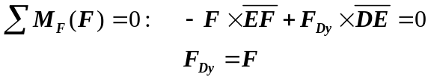
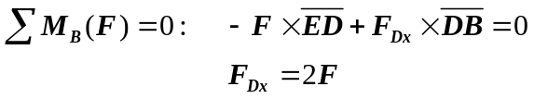
(4) 研究ADB杆，受力分析，画出受力图(平面任意力系)；
A
B
D
F’_{D y}
F’_{Dx}
F_{A y}
F_{Ax}
F_{B}
x
y

(5) 选坐标系Axy，列出平衡方程；
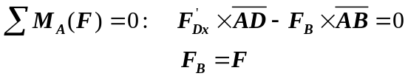
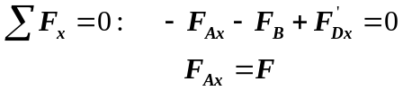
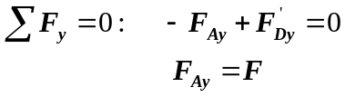
6-18 试求图示两平面图形形心C的位置。图中尺寸单位为mm。
x
200
50
50
150
y
(a)
y
x
80
120
10
10
(b)

解:(a) (1) 将T形分成上、下二个矩形S₁、S₂，形心为C₁、C₂；
x
200
50
50
150
y
C₂
C
S₂
(2) 在图示坐标系中，y轴是图形对称轴，则有：x_{C}=0
(3) 二个矩形的面积和形心；
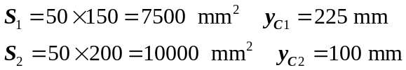
(4) T形的形心；
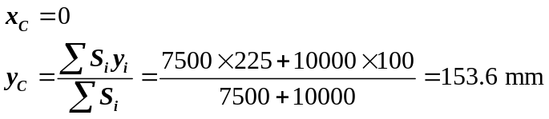
(b) (1) 将L形分成左、右二个矩形S₁、S₂，形心为C₁、C₂；
C₁
S₁
y
x
80
120
10
10
C₂
C
S₂
(3) 二个矩形的面积和形心；
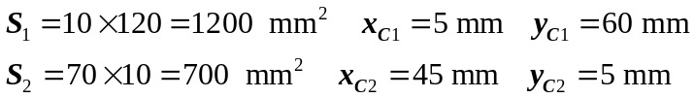
(4) L形的形心；
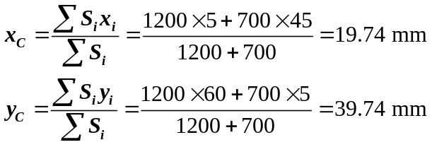

8-5 图示阶梯形圆截面杆，承受轴向载荷F₁=50 kN与F₂作用，AB与BC段的直径分别为d₁=20 mm和d₂=30 mm ，如欲使AB与BC段横截面上的正应力相同，试求载荷F₂之值。
B
A
F₁
F₂
C
2
1
2
1

解：(1) 用截面法求出1-1、2-2截面的轴力；
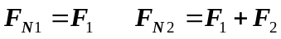
(2) 求1-1、2-2截面的正应力，利用正应力相同；
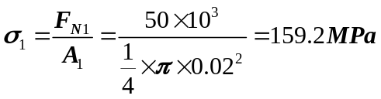
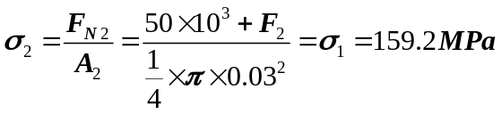
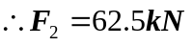
8-6 阶梯状直杆受力如图所示。已知AD段横截面面积A_{AD}=1000mm²，DB段横截面面积A_{DB}=500mm²，材料的弹性模量E=200GPa。求该杆的总变形量Δl_{AB}。
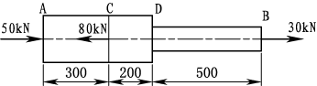
解:由截面法可以计算出AC，CB段轴力F_{NAC}=-50kN（压），F_{NCB}=30kN（拉）。
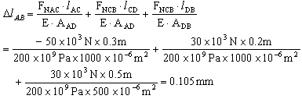
8.10 某悬臂吊车如图所示。最大起重荷载G=20kN，杆BC为Q235A圆钢，许用应力[σ]=120MPa。试按图示位置设计BC杆的直径d。
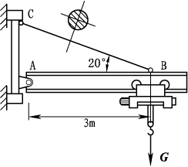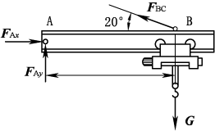
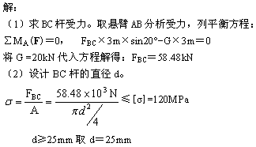
8-14 图示桁架，杆1与杆2的横截面均为圆形，直径分别为d₁=30 mm与d₂=20 mm，两杆材料相同，许用应力[σ]=160 MPa。该桁架在节点A处承受铅直方向的载荷F=80 kN作用，试校核桁架的强度。
F
A
B
C
30⁰
45⁰
1
2

F
A
y
x
30⁰
45⁰
F_{AC}
F_{AB}

解：(1) 对节点A受力分析，求出AB和AC两杆所受的力；

(2) 列平衡方程
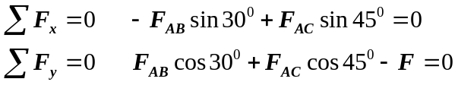
解得：
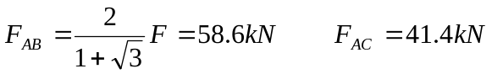
(2) 分别对两杆进行强度计算；
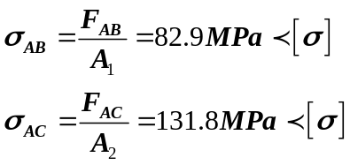
所以桁架的强度足够。
8-15 图示桁架，杆1为圆截面钢杆，杆2为方截面木杆，在节点A处承受铅直方向的载荷F作用，试确定钢杆的直径d与木杆截面的边宽b。已知载荷F=50 kN，钢的许用应力[σ_{S}] =160 MPa，木的许用应力[σ_{W}] =10 MPa。
F
A
B
C
l
45⁰
1
2

解：(1) 对节点A受力分析，求出AB和AC两杆所受的力；
A
y
x
45⁰
F_{AC}
F_{AB}
F
F_{AB}
F_{AC}
F

(2) 运用强度条件，分别对两杆进行强度计算；
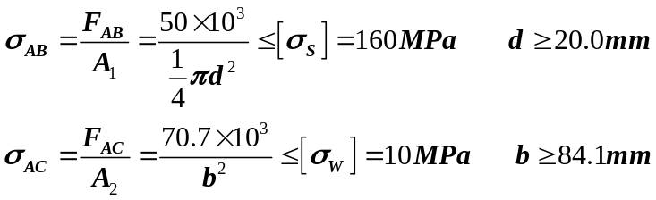
所以可以确定钢杆的直径为20 mm，木杆的边宽为84 mm。
8-16 图示螺栓受拉力F作用。已知材料的许用切应力[τ]和许用拉应力[σ]的关系为[τ]=0.6[σ]。试求螺栓直径d与螺栓头高度h的合理比例。
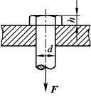
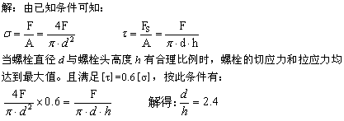
8-18 矩形截面的木拉杆的接头如图所示。已知轴向拉力F=50kN，截面宽度b=250mm，木材的顺纹许用挤压应力[σ_{bs}]=10MPa，顺纹许用切应力[τ]=1MPa。求接头处所需的尺寸l和a。
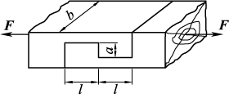
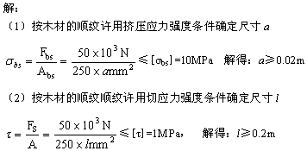
8-20 图示联接构件中D=2d=32mm，h=12mm，拉杆材料的许用应力[σ]=120MPa，[τ]=70MPa，[σ_{bs}]=170MPa。试求拉杆的许用荷载[F]
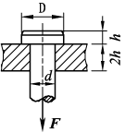
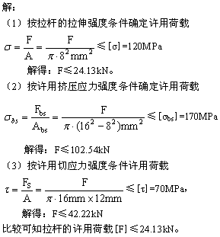
8-31 图示木榫接头，F=50 kN，试求接头的剪切与挤压应力。
F
F
100
100
100
40
F
F
100

解：(1) 剪切实用计算公式：
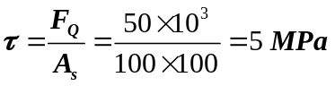
(2) 挤压实用计算公式：
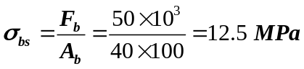
8-32 图示摇臂，承受载荷F₁与F₂作用，试确定轴销B的直径d。已知载荷F₁=50 kN，F₂=35.4 kN，许用切应力[τ] =100 MPa，许用挤压应力[σ_{bs}] =240 MPa。
45⁰
45⁰
B
A
C
F₁
F₂
80
40
D
D
F_{B}
D-D
d
6
6
10

解：(1) 对摇臂ABC进行受力分析，由三力平衡汇交定理可求固定铰支座B的约束反力；
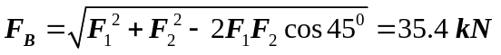
(2) 考虑轴销B的剪切强度；
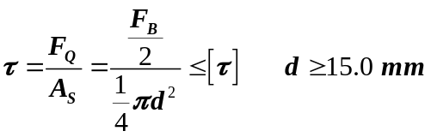
考虑轴销B的挤压强度；
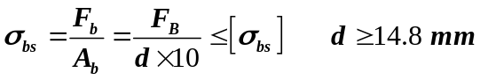
(3) 综合轴销的剪切和挤压强度，取
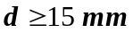
8-33 图示接头，承受轴向载荷F作用，试校核接头的强度。已知：载荷F=80 kN，板宽b=80 mm，板厚δ=10 mm，铆钉直径d=16 mm，许用应力[σ]=160 MPa，许用切应力[τ] =120 MPa，许用挤压应力[σ_{bs}] =340 MPa。板件与铆钉的材料相等。
F
F
F
F
b
δ
δ
d

解：(1) 校核铆钉的剪切强度；
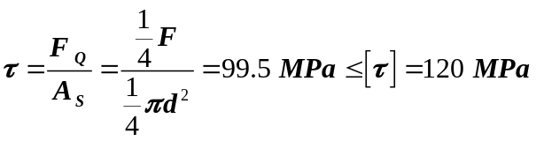
(2) 校核铆钉的挤压强度；
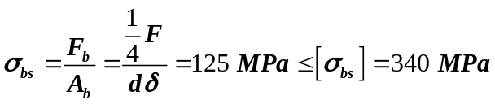
(3) 考虑板件的拉伸强度；
对板件受力分析，画板件的轴力图；
F
F/4
b
F/4
F/4
F/4
1
1
2
2
F
F_{N}
x
(+)
F/4
3F/4

校核1-1截面的拉伸强度
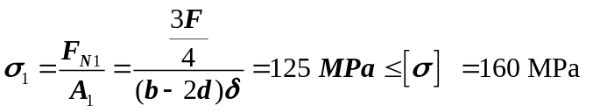
校核2-2截面的拉伸强度
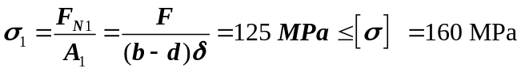
所以，接头的强度足够。
9-4 某传动轴，转速n=300 r/min(转/分），轮1为主动轮，输入的功率P₁=50 kW，轮2、轮3与轮4为从动轮，输出功率分别为P₂=10 kW，P₃=P₄=20 kW。
(1) 试画轴的扭矩图，并求轴的最大扭矩。
(2) 若将轮1与论3的位置对调，轴的最大扭矩变为何值，对轴的受力是否有利。
800
800
800
1
4
3
2
P₄
P₃
P₂
P₁

解：(1) 计算各传动轮传递的外力偶矩；
(2) 画出轴的扭矩图，并求轴的最大扭矩；
T(Nm)
x
(+)
318.3
1273.4
636.7
(-)

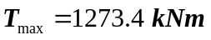
(3) 对调论1与轮3，扭矩图为；
T(Nm)
x
(+)
636.7
955
636.7
(-)

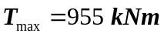
所以对轴的受力有利。
9-5 阶梯轴AB如图所示，AC段直径d₁=40mm，CB段直径d₂=70mm，外力偶矩M_{B}=1500N·m，M_{A}=600N·m， M_{C}=900N·m，G=80GPa，[τ]=60MPa，[φ/]=2（º）/m。试校核该轴的强度和刚度。
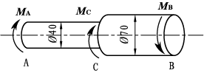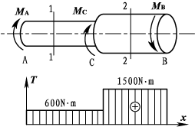
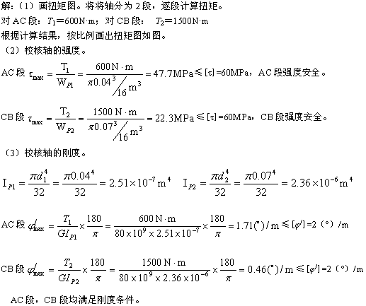
9-7 图示圆轴AB所受的外力偶矩M_{e1}=800N·m，M_{e2}=1200N·m，M_{e3}=400N·m，G=80GPa，l₂=2l₁=600mm [τ]=50MPa，[φ/]=0.25（º）/m。试设计轴的直径。
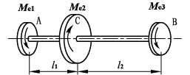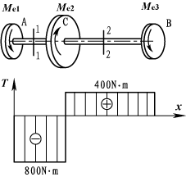
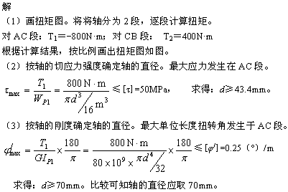
9-16 图示圆截面轴，AB与BC段的直径分别为d₁与d₂，且d₁=4d₂/3，试求轴内的最大切应力与截面C的转角，并画出轴表面母线的位移情况，材料的切变模量为G。
M
l
l
M
A
C
B

解：(1) 画轴的扭矩图；
2M
T
x
(+)
M

(2) 求最大切应力；
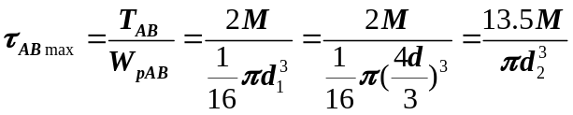
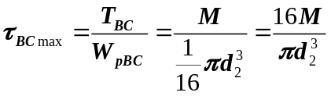
比较得
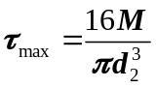
(3) 求C截面的转角；
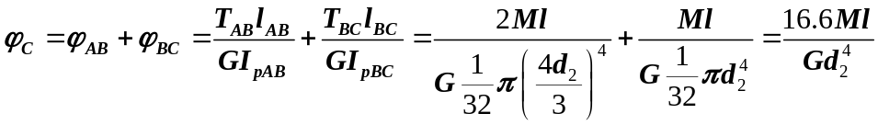
9-18 题9-16所述轴，若扭力偶矩M=1 kNm，许用切应力[τ] =80 MPa，单位长度的许用扭转角[θ]=0.5 ⁰/m，切变模量G=80 GPa，试确定轴径。
解：(1) 考虑轴的强度条件；
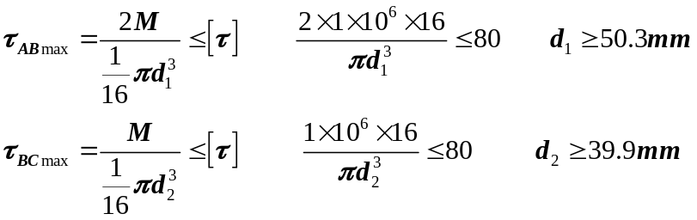
(2) 考虑轴的刚度条件；
(3) 综合轴的强度和刚度条件，确定轴的直径；
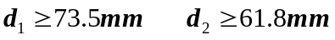
11-6 图示悬臂梁，横截面为矩形，承受载荷F₁与F₂作用，且F₁=2F₂=5 kN，试计算梁内的最大弯曲正应力，及该应力所在截面上K点处的弯曲正应力。
40

1m

F₁

C

y

1m

F₂

80

K

z

30

解：(1) 画梁的剪力图、弯矩图
x
F_{Q}
(-)
(+)
7.5kN

x

M

5kN

(2) 最大弯矩（位于固定端）：
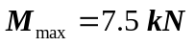
(3) 计算应力：
最大应力：
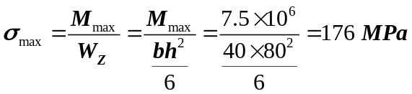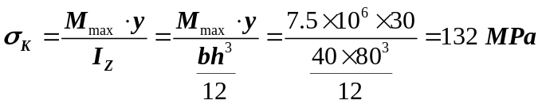K点的应力：
11-8 矩形截面简支梁受载如图所示，试分别求出梁竖放和平放时产生的最大正应力。
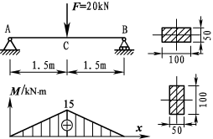
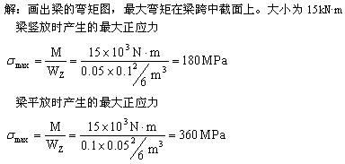
11-9 简支梁受载如图所示，已知F=10kN，q=10kN/m，l=4m，a=1m，[σ]=160MPa。试设计正方形截面和矩形截面（h=2b），并比较它们截面面积的大小。
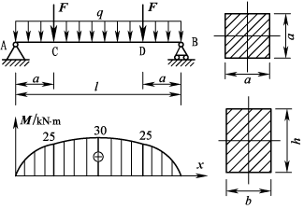
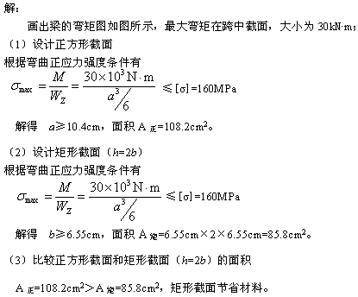

11-15 图示矩形截面钢梁，承受集中载荷F与集度为q的均布载荷作用，试确定截面尺寸b。已知载荷F=10 kN，q=5 N/mm，许用应力[σ] =160 Mpa。
1m
m
B

A

q

F

1m
m
1m
m
b

2b

R_{A}

R_{B}

解：(1) 求约束力：
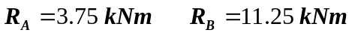
(2) 画出弯矩图：
x
M
3.75kNm
2.5kNm
(+)
(-)

(3) 依据强度条件确定截面尺寸
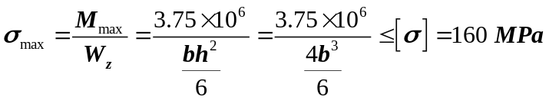
解得： 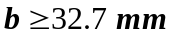
15-9 图示矩形截面压杆，有三种支持方式。杆长l＝300 mm，截面宽度b＝20 mm，高度h＝12 mm，弹性模量E＝70 GPa，λ_{p}＝50，λ₀＝30，中柔度杆的临界应力公式为
σ_{cr}＝382 MPa – (2.18 MPa)λ
试计算它们的临界载荷，并进行比较。
(b)
0
l

(c)

l

F
l

(a)

A
A
A-A
h
b
z
y
F
F

解：(a)
(1) 比较压杆弯曲平面的柔度：
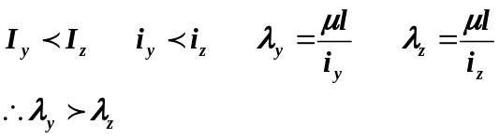
长度系数： μ=2
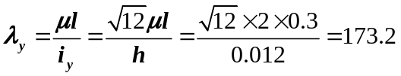
(2) 压杆是大柔度杆，用欧拉公式计算临界力；
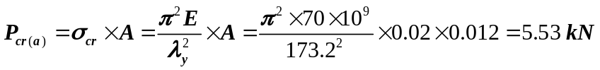
(b)
(1) 长度系数和失稳平面的柔度：
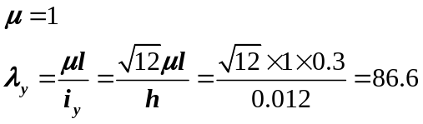
(2) 压杆仍是大柔度杆，用欧拉公式计算临界力；
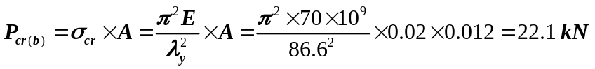
(c)
(1) 长度系数和失稳平面的柔度：
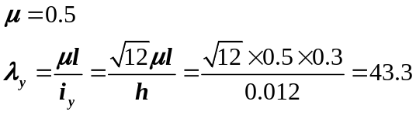
(2) 压杆是中柔度杆，选用经验公式计算临界力
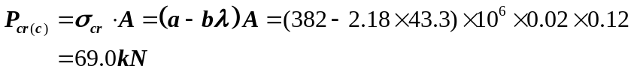
三种情况的临界压力的大小排序：
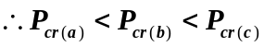

15-3 图示两端球形铰支细长压杆，弹性模量E＝200Gpa，试用欧拉公式计算其临界载荷。
(1) 圆形截面，d=25 mm，l=1.0 m；
(2) 矩形截面，h＝2b＝40 mm，l＝1.0 m；
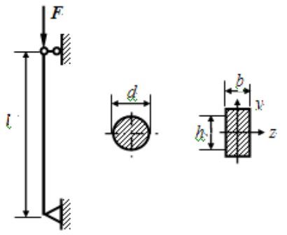
解：(1) 圆形截面杆：
两端球铰： μ=1，
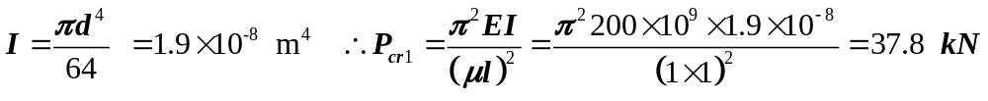
(2) 矩形截面杆：
两端球铰：μ=1， I_{y}<I_{z}

15-9 图示矩形截面压杆，有三种支持方式。杆长l＝300 mm，截面宽度b＝20 mm，高度h＝12 mm，弹性模量E＝70 GPa，λ_{p}＝50，λ₀＝30，中柔度杆的临界应力公式为
σ_{cr}＝382 MPa – (2.18 MPa)λ
试计算它们的临界载荷，并进行比较。
(b)
0
l

(c)

l

F
l

(a)

A
A
A-A
h
b
z
y
F
F

解：(a)
(1) 比较压杆弯曲平面的柔度：
长度系数： μ=2
(2) 压杆是大柔度杆，用欧拉公式计算临界力；
(b)
(1) 长度系数和失稳平面的柔度：
(2) 压杆仍是大柔度杆，用欧拉公式计算临界力；
(c)
(1) 长度系数和失稳平面的柔度：
(2) 压杆是中柔度杆，选用经验公式计算临界力
三种情况的临界压力的大小排序：
15-10 图示压杆，截面有四种形式。但其面积均为A＝3.2×10 mm²， 试计算它们的临界载荷，并进行比较。弹性模量E＝70 GPa。
D

(d)
b

3m

(a)

2b

(c)
d

a

(b)

0.7D

F
a

z

y

z

y

解：(a)
(1) 比较压杆弯曲平面的柔度：
矩形截面的高与宽：
长度系数：μ=0.5
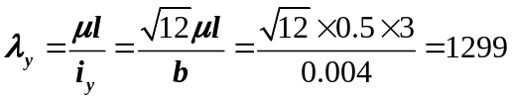
(2) 压杆是大柔度杆，用欧拉公式计算临界力：
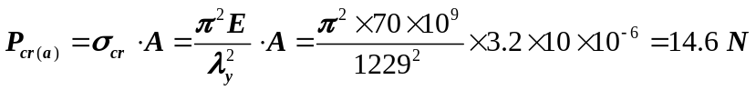
(b)
(1) 计算压杆的柔度：
正方形的边长：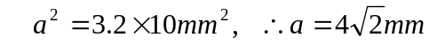
长度系数：μ=0.5
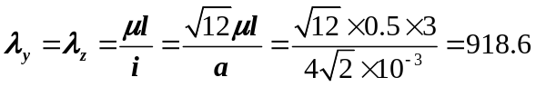
(2) 压杆是大柔度杆，用欧拉公式计算临界力：
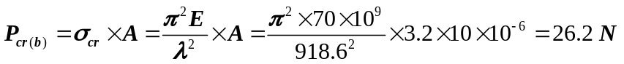
(c)
(1) 计算压杆的柔度：
圆截面的直径：
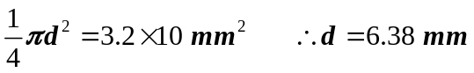
长度系数：μ=0.5
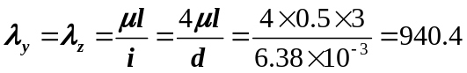
(2) 压杆是大柔度杆，用欧拉公式计算临界力：
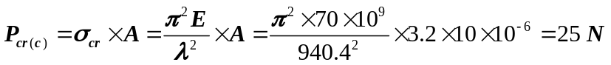
(d)
(1)计算压杆的柔度：
空心圆截面的内径和外径：
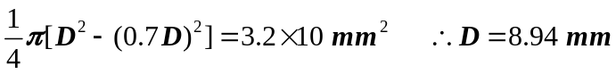
长度系数：μ=0.5
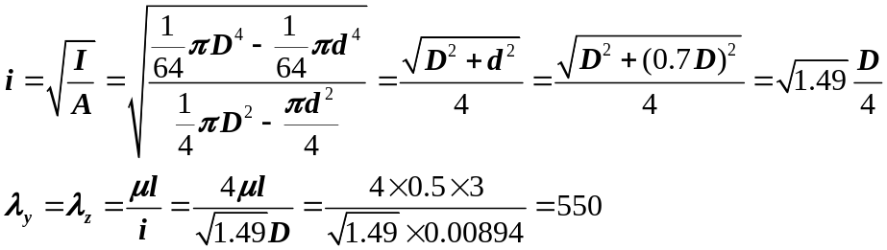
(2) 压杆是大柔度杆，用欧拉公式计算临界力；
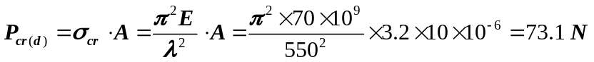
四种情况的临界压力的大小排序：
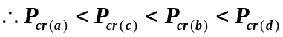
15-11 细长木柱截面直径为15cm,长度l =7m,材料弹性模量E =10GPa,两木柱一个两端固定，一个一端固定一段铰接，试求两木柱的临界力、临界应力和柔度。
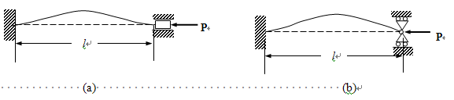
解： 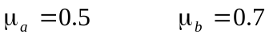
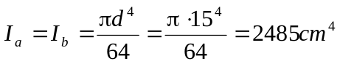
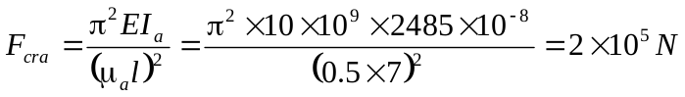
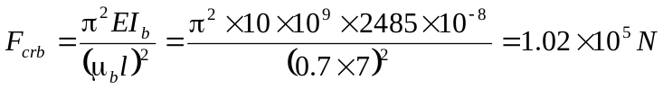
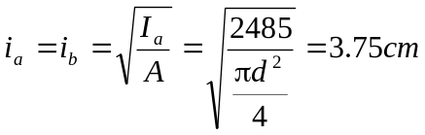
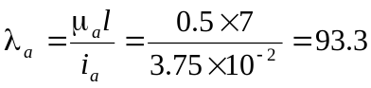
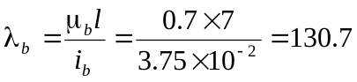
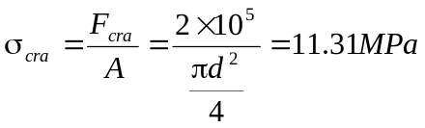
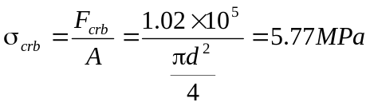
15-12 图示压杆，横截面为b×h的矩形， 试从稳定性方面考虑，确定h/b的最佳值。当压杆在x–z平面内失稳时，可取μ_{y}＝0.7。
x
y
x
z
h
l
b

解：(1) 在x–z平面内弯曲时的柔度；
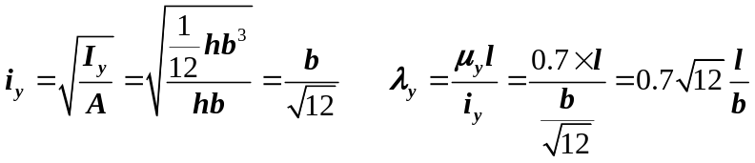
(2) 在x–y平面内弯曲时的柔度；
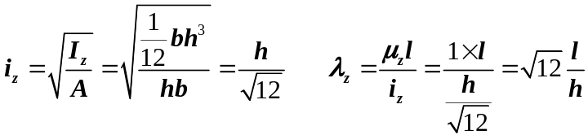
(3) 考虑两个平面内弯曲的等稳定性；
